垂直設置型で置きスペースの節約が可能に
SuperTrakの新型として垂直設置型が新たに加わりました。
B&Rのインテリジェントな搬送システム SuperTrak に、新たに垂直設置が可能なタイプがが加わりました。これにより、床面積1平方メートルあたりの生産性が高まります。搬送物がSuperTrakの上部でのみ搬送される際、磁力部分だけではその荷重を支えることはできません。その場合、荷重は磁力ではなくローラー部分で直接搬送されます。これらのシャトルはより高い荷重キャパシティを備えています。

垂直設置の場合でも簡単に設置できるよう、SuperTrakのパワーエレクトロニクスは再設定され、フロント面から容易にアクセスできるようになりました。垂直方向での機械的な精密性のみならず、安定性と信頼性も確保するため、セグメント間の接続も強化されました。
生産性の向上
独立して個々に制御されるSuperTrakのシャトルは、さまざまなサイズの製品のグループ化や、異なる飲料品や他の製品のマルチパックを作成するなど、目的別に自由に配置することができます。とりわけ垂直設置型のSuperTrakシステムでは、従来の床面積の約半分で実装が、1平方メートルあたりの生産性を大幅に増やすことが可能となりました。
柔軟性、高性能、高い荷重キャパシティの実現
B＆RのSuperTrakは、あらゆるバッチサイズに対応し、柔軟で効率的な生産を可能とする高度な製造コンセプトを実現します。トラックシステムは、過酷な製造現場でも24時間操業できるように設計されています。その信頼性は高く、安全です。個々のセグメントとシャトルは、トラックを分解しなくても簡単に交換が可能なので、機械的に切替を行う際のダウンタイムをほぼ完全になくすことができます。こうした点で、生産設備の稼働効率をはかる指針：総合設備効率(OEE)へはかなりのインパクトをもたらします。

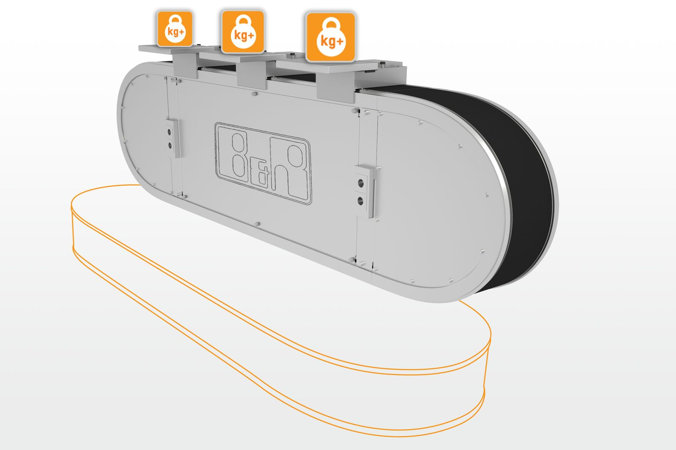
垂直設置のSuperTrakシステムは、シャトルの可搬重量を上げ、利用可能な床面積を最適化します。

B&Rについて
B&Rはオーストリアに本社を置くイノベーティブなオートメーションカンパニーで、世界各地に事務所を展開しています。2017年6月6日より、B&RはABBグループの一員となり、ひとつのビジネスユニットを形成しています。産業用オートメーションのグローバルリーダーとして、B&Rは最先端のテクノロジーと先進的なエンジニアリングを組み合わせ、あらゆる産業のお客様に機械・ファクトリーオートメーション、モーションコントロール、HMI、統合型安全技術など、トータルソリューションをお客様に提供しています。OPCUA、POWERLINKやopenSAFETYなどの産業用フィールドバス通信規格、Automation Studioという強力なソフトウェア開発環境によって、B&Rは常にオートメーションエンジニアリングの新たな未来を描いています。よりいっそうの工程簡素化の実現と、お客様の期待を超えたいというイノベーションスピリットに支えられ、B&Rは産業オートメーションの最前線を走り続けています。
より詳細な情報については、www.br-automation.com/ja をご覧ください。

